Stad Gent ondersteunt groene en duurzame kinderopvang

‘Kinderen hebben de natuur nodig en de natuur heeft kinderen nodig’

Een aantal kinderopvanglocaties van Stad Gent nemen duurzaamheid en groene elementen op in hun pedagogische visie en dagelijkse praktijk. Dienst Kinderopvang Stad Gent wil, in een stedelijke context, de natuur naar binnen brengen en kinderen naar buiten brengen. We zoeken ook naar mogelijkheden om deze visie verder uit te bouwen en anderen te ondersteunen.

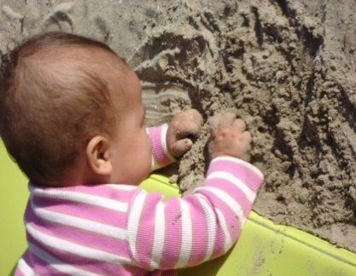
De bewustwording van de klimaatverandering groeide in de laatste jaren. Het implementeren van groene principes in kinderopvanglocaties maakt deel uit van een bredere duurzaamheidsbeweging. Deze beweging wil tegemoetkomen aan de behoeften van de huidige generatie, zonder het vermogen van toekomstige generaties om in hun eigen behoeften te voorzien in gevaar te brengen.

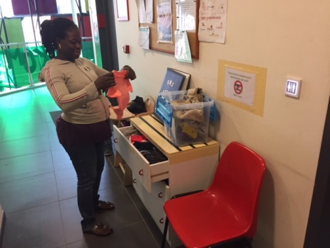
Een duurzame en groene kinderopvang legt de nadruk op natuurbeleving (buiten en binnen), maar ook op duurzame ontwikkeling en aandacht voor de ecologische voetafdruk.
De focus ligt op de ecologische, economische en sociale duurzaamheid. Dit omvat het respecteren en behouden van natuurlijke hulpbronnen, het bevorderen van gelijkwaardigheid, het omarmen van diversiteit, het aanpassen van de aankoop en het gebruik van materialen aan de effectieve noden en het goed beheren van de beschikbare ruimte en natuur.

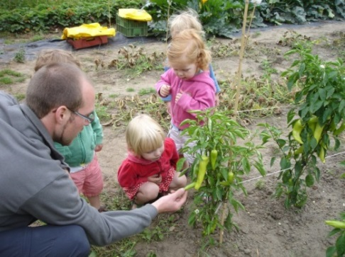
Een duurzaam verhaal uitbouwen in kinderopvanglocaties is niet mogelijk zonder participatie van alle betrokkenen (kind, ouder, team en buurt). Zo observeren we de kinderen in de natuurlijke omgeving. We bevragen gezinnen over hun interesse en ervaring met duurzaamheid, en werken nauw samen met hen. We gaan ook op onderzoek in de buurt en trachten partnerschappen uit te bouwen.

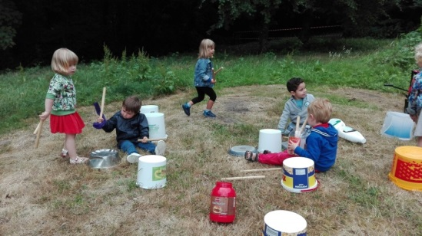
Om duurzame kinderopvang mogelijk te maken, bieden kinderbegeleiders kinderen de ruimte om te ontdekken, te voelen en te proeven, op hun ritme. De kinderbegeleider stimuleert hen tot het ervaren van nieuwe ontdekkingen.
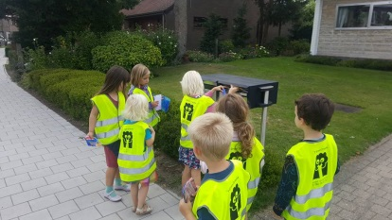
We onderzoeken hoe we kinderen, professionals en ouders, met verschillende achtergronden, in contact kunnen brengen met de natuur. En hoe we de natuur in onze opvanglocaties kunnen binnenbrengen. We willen, in een stedelijke context, de natuur naar binnen brengen en kinderen naar buiten brengen.

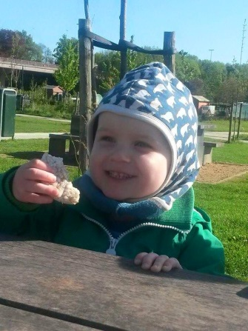
We zijn ervan overtuigd dat kinderen die regelmatig buitenspelen meer signalen tonen van een hoger welbevinden en
betrokkenheid. Kinderen die regelmatig in contact komen met de natuur voelen zich verbonden met de natuur. Dit uit zich op latere leeftijd in een positievere houding en gedrag voor natuur en milieu. De natuur biedt een breed scala aan materialen, stimulerend voor de verbeelding van kinderen, de creativiteit en de zintuiglijke en motorische ontwikkeling. De taalontwikkeling wordt gestimuleerd door te vertellen en de verhalen van hun ontdekkingen te delen.

Beeldmateriaal:
Hoe ziet groen-duurzaam in een kinderopvanglocatie er nu concreet uit?
Voor het ISSA-congres (Local Responses, Global Advances: Towards Competent Early Childhood Systems) in oktober 2017 maakte Dienst Kinderopvang Stad Gent een filmpje vol voorbeelden en inspiratiemomenten van hoe groen-duurzaam in een kinderopvanglocatie eruit kan zien.
Link: vimeo.com/256910800
Paswoord: Kinderopvang2017

